***กิจกรรมทบทวนการจัดการความรู้***

***เรื่อง การให้บริการอย่างมีประสิทธิภาพ***

***วันที่ ๒๗ เมษายน ๒๕๕๕***

***ณ ห้องประชุมอัญมณี สถาบันวิจัยและพัฒนา***

สถาบันวิจัยและพัฒนามีการนำความรู้ที่ได้จากการจัดการความรู้ในปีการศึกษาปัจจุบันที่รวบรวมทั้งที่มีอยู่ในตัวบุคคลและแหล่งเรียนรู้อื่น ๆ ที่เป็นแนวปฏิบัติที่ดีมาพัฒนา ที่ถ่ายทอดออกมาเป็นคู่มือการให้บริการอย่างมีประสิทธิภาพ ในการนี้สถาบันวิจัยและพัฒนาจึงจัดกิจกรรมทบทวนการจัดการความรู้ของบุคลากรภายในสถาบันวิจัยและ ที่มีการนำองค์ความรู้ไปใช้มาเป็นแนวทางการปฏิบัติที่ดีเพื่อปรับใช้ในการปฏิบัติงานจริงของสถาบันวิจัยและพัฒนาและใช้ประโยชน์ได้จริงกับบุคคลอื่นต่อไป

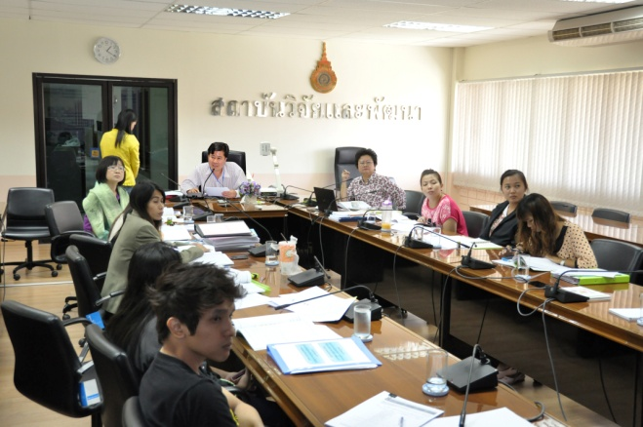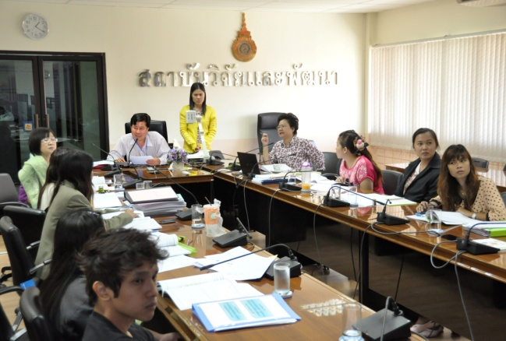***ภาพกิจกรรม***

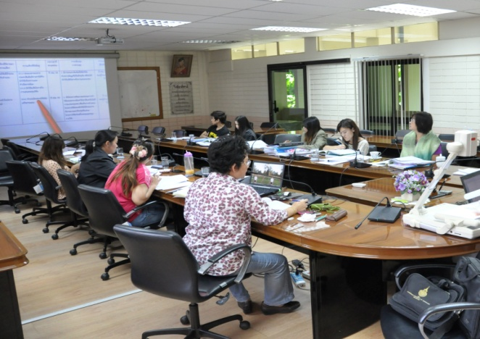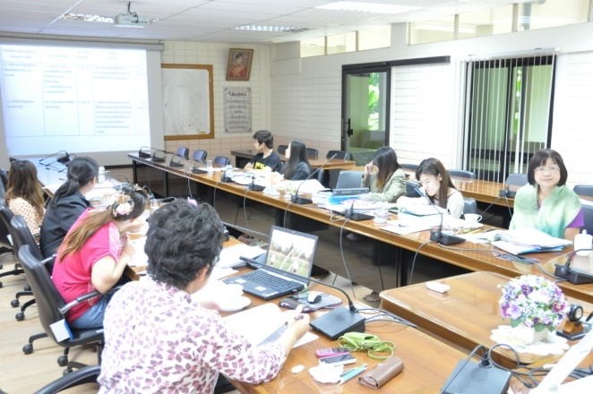

***ประโยชน์ของการจัดการความรู้***

หากเรานำการจัดการความรู้มาประยุกต์ใช้ในชีวิตประจำวัน อาจเป็นประโยชน์ต่อเราอย่างมาก ซึ่งประโยชน์การจัดการความรู้มีดังนี้

1. ผู้ที่นำการจัดการความรู้มาใช้ก็จะทำให้ผู้นั้นสามารถเลือกสรรแต่ความรู้ที่ดี ที่มีประโยชน์
2. สามารถนำความรู้ของเราไปปรับใช้ในการงาน การเรียนของเราได้อย่างเป็นระบบ ระเบียบ
3. เมื่อเรามีการแลกเปลี่ยนความรู้กับบุคคลอื่น มันก็ทำให้เรานั้นสามารถได้ความรู้ ใหม่ๆเพิ่มเติมจากความรู้เดิม
4. เมื่อเรามีการประเมินหรือวัดผล ทำให้เรานั้นสามารถรู้ได้ว่า ตัวของเรานั้นมีความรู้ที่เป็นระบบมากแค่ไหน
5. ความรู้ของเราอาจจะเป็นประโยชน์ต่อสังคม ก็ต่อเมื่อเราได้มีการเผยแพร่ความรู้ตามหลักการจัดการความรู้